КАК ДОЙТИ:
г. Москва, ул. Павловская, 18, CoworkingLerner, ауд. №2.
м. Тульская «2 выход из метро» (последний вагон из центра)
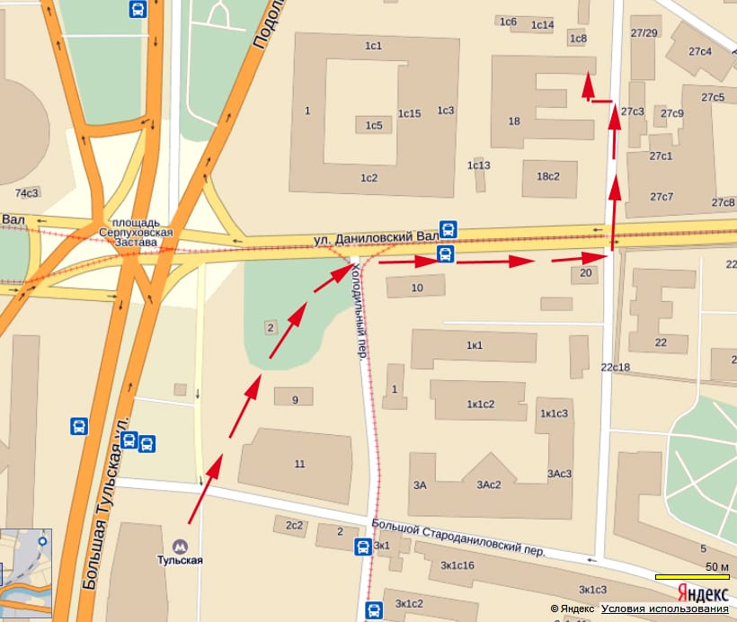
Схема маршрута:
Выход №2

Вход (картинка ниже):
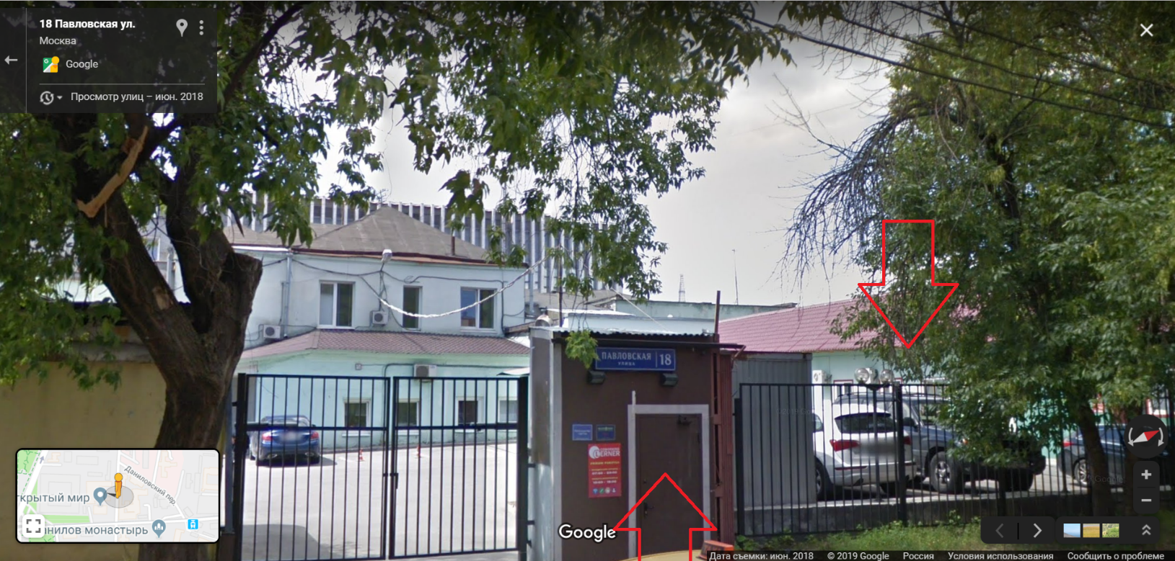
После входа (КПП), направо в CoworkingLerner, ауд. №2 (после входа (от стола администратора) налево до конца коридора).

На следующей странице – Программа семинара.

Программа семинара 06 ноября 2019 г. (Москва, ул. Павловская, д. 18)
«Правовые и административные риски деятельности Операторов связи»
09:30 – 09:55 Регистрация участников Семинара, приветственный кофе-брейк
10:00 – 10:10 Вступительная часть
10:10 – 12:00 Административные риски деятельности Операторов связи
Дмитрий Михайлович Галушко, к.ю.н., генеральный директор ООО «ОрдерКом»
12:00 – 12:15 Перерыв на кофе-брейк, свободное общение участников Семинара
12:15 – 14:00 Персональные данные в телекоммуникационной компании: Денис Владимирович Лукаш, эксперт по защите персональных данных
14:00 – 14:40 Перерыв на обед, свободное общение участников Семинара
14:40–16:25 Особенности деятельности Операторов ТВ вещания Елена Викторовна Гультяева, советник Президента АКТР по юридическим вопросам
16:25 – 16:40 Перерыв на кофе-брейк, свободное общение участников Семинара
16:40 – 18:10 Недискриминационный доступ к инфраструктуре связи:
Андрей Михайлович Медведев, начальник юридического отдела ООО «ОрдерКом»
18:10 – 18:20 Заключительная часть

